Поделки к 9 мая своими руками.
Бондарева А. Е.

9 мая вся страна будет отмечать День Победы. Для нас это не просто праздник, а напоминание о героических поступках защитников Родины. О таком нельзя забывать. Очень важно давать нашим детям представление о значении этого дня, подвигах народа и важности победы в Великой Отечественной войне.

Одним из способов приобщения детей к главному весеннему празднику может стать творчество. Создавая поделки к 9 мая своими руками, ребята сами проникнутся темой и начнут задавать вопросы.

Поздравительная открытка “ Гвоздики”
Вам понадобиться:
- Основа-картон;
- Бумага красного, оранжевого, зелёного и чёрного цвета;
- Ножницы и клей карандаш.
Вначале изготовим гвоздики. Для этого необходимо:
- Вырезать много кружков из красной бумаги;
- Наложить их друг на друга;
- Края каждого кружка надрезать по направлению к основанию;
- Сложить кружки пополам и расправить получившиеся лепестки.
- Из зелёной бумаги вырезаем стебель, листочки и цветоложе.
- Собираем гвоздику.
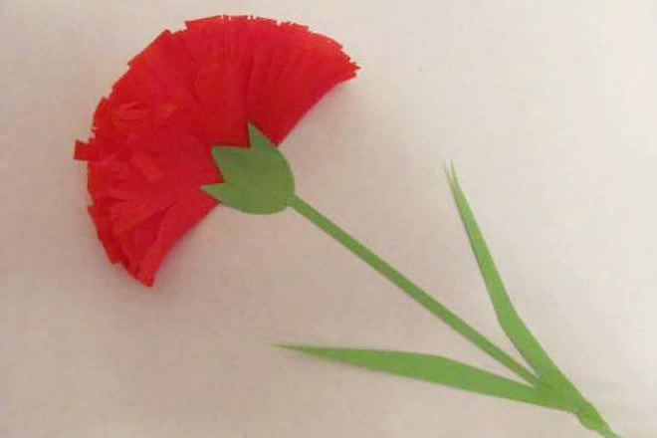
Приклеиваем цветы на основу. Добавляем декоративные элементы-георгиевскую ленточку и звезду.
Обратите внимание: на георгиевской ленте 3 черных полосы и 2 оранжевых, черные - по краям ленты и в центре.

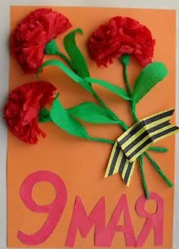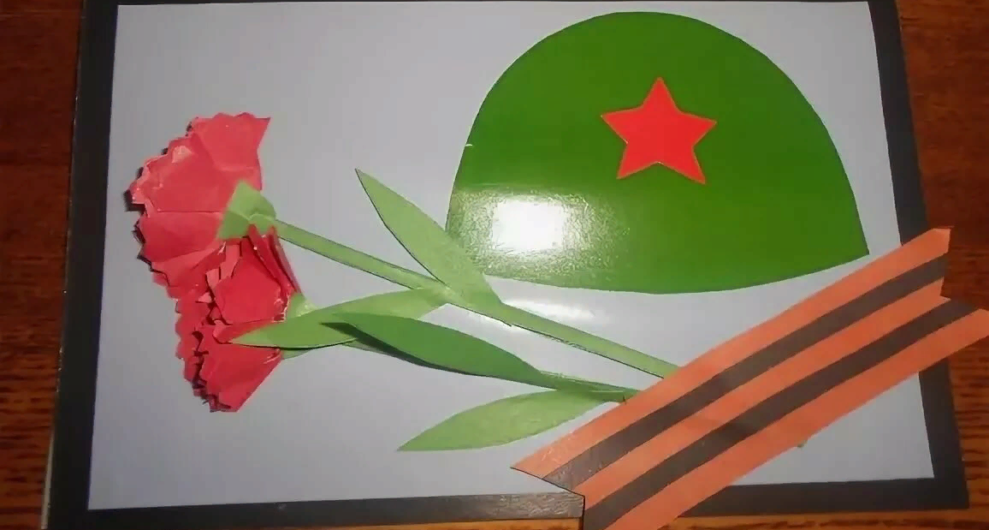

Независимо от типа выбранной поделки, необходимо помнить, что главная задача ее создания – патриотическое воспитание ребенка. Во время выполнения творческого задания важно объяснять ребятам, почему им необходимо гордиться своими дедами, и по какой причине вся страна празднует Победу в этот майский день. Иначе полезная творческая работа превратится в бессмысленную (для развития ребенка) трату времени.

